Requerimiento especialidades de autores artículos.

**RESUMEN REQUERIMIENTO.**

1. Se necesita que las especialidades de cada uno de los autores que tiene actualmente cada uno de los artículos, sean visibles.

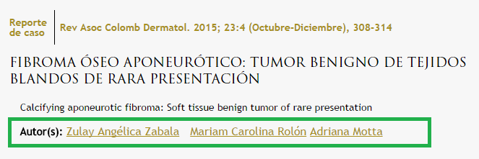

**GENERALIDAD DEL REQUERIMIENTO.**

Cuando se crea un contenido de tipo artículo, existen unos campos relacionando a los autores de los artículos. Estos campos son: Autor Principal y Otros Autores.

Estos Autores son lo que actualmente se están llamando en el Front.

Dichos campos, tienen anexos la siguiente información (información que se quiere Mostrar ahora en el Front):

Autor Principal / **Especialidad**

Otros Autores / **Especialidad**

Autor responsable de la correspondencia / **Correo electrónico autor responsable de la correspondencia**

2. El autor responsable de la correspondencia, siempre va a ser o un autor Principal u Otro autor, por ende, NO debe existir nombres repetidos en la grilla (a menos que por alimentación se haga), si algún Autor Principal o Algún Otro Autor es el Autor de correspondencia, la información debe mostrarse en el desplegable. La información que debe mostrares es:

"E-mail Autor responsable de la correspondencia: ((traer la información que está en el campo Correo electrónico autor responsable de la correspondencia))”.

Estos campos deben mostrarse según el tipo de autor que se está mostrando de la siguiente forma:

**Ejemplo de autor que NO es responsable de la correspondencia.**

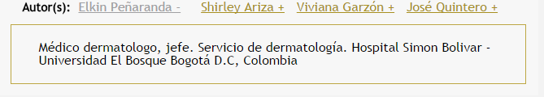

NOTA: La información que debe traer al hacer la selección del autor, es la que está dentro del campo especialidad

**Ejemplo de autor que ES responsables de la correspondencia.**

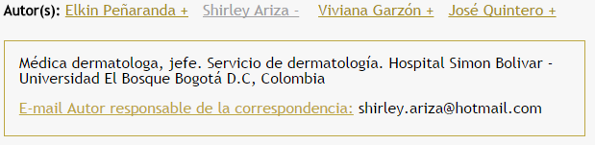

NOTA: La información que debe traer al hacer la selección del autor, es la que está dentro del campo especialidad más la información que está dentro del campo Correo electrónico autor responsable de la correspondencia.

El orden en el que se tienen que mostrar los autores debe ser:

Autor Principal / Otros Autores (la cantidad que existan cargados en el contenido respetando el orden de creación).